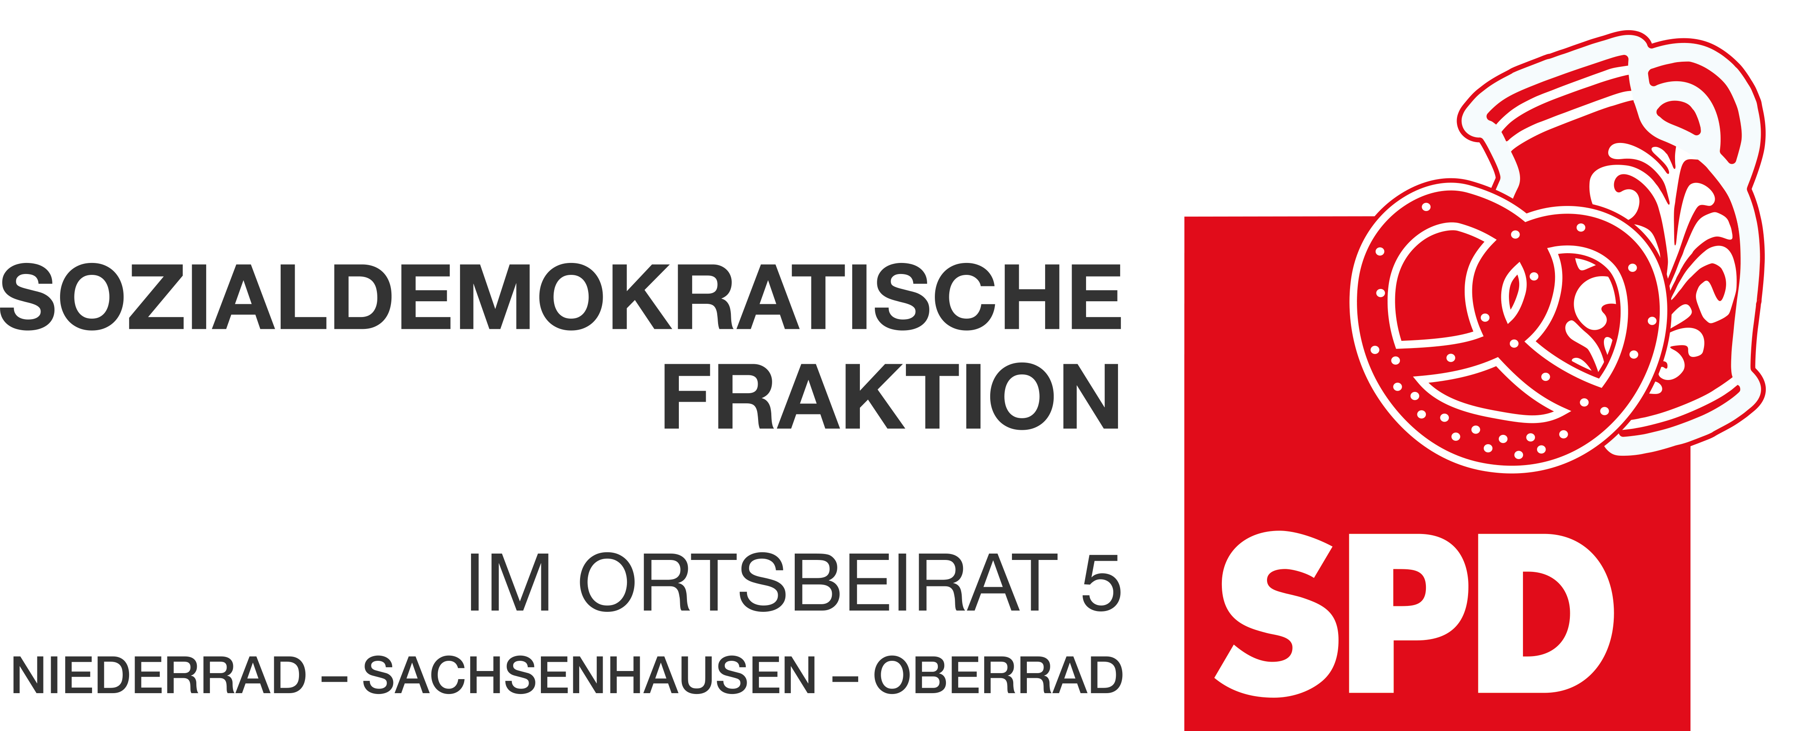

30. März 2024

Antrag
Respektvoller und wertschätzender Umgang mit der Arbeit der Ortsbeiräte

Der Ortsbeirat 5 bittet den Magistrat, wieder zu einem respektvollen und wertschätzenden Umgang mit der Arbeit der Ortsbeiräte zurückzufinden und Etatanträge aus diesen Gremien wieder zu bearbeiten und zu beantworten.

Begründung:
Seit der letzten Kommunalwahl werden die Etatanträge der Ortsbeiräte nahezu durchgehend abgelehnt. Das führt dazu, dass es keine Stellungnahmen zu den einzelnen Anträgen gibt und die Ortsbeiräte nicht nachvollziehen können, wie der Magistrat zu den eingebrachten Ideen steht oder wie diese weiterbearbeitet werden. Dies ist weder respektvoll noch wertschätzend. Die Ortsbeiräte sind das Bindeglied zwischen Bevölkerung und Magistrat und vor Ort oft die direkten Ansprechpartner:innen. Eine entsprechende Behandlung wäre wünschenswert.

Dr. Jan Binger Dr. Jan Binger
Martin-Benedikt Schäfer Martin-Benedikt Schäfer
Dr. Uwe Schulz Dr. Uwe Schulz
(Antragsteller) (Fraktionsvorsitzende)

